Universidad Nacional Autónoma de México

Facultad de Ingeniería

**Asignatura:**

Fundamentos de la Programación

Actividad Asíncrona 7 | Preguntas sobre del Proyecto

**Alumno:**

Sánchez Estrada Angel Isaac

Fecha:23/10/2020

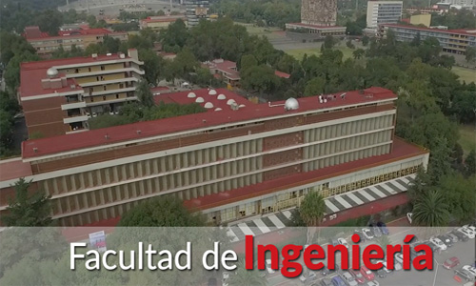

**PRIMER VERSIÓN DEL ALGORITMO DEL PROYECTO**

* **¿Cuánto estarías dispuesto a pagar por que alguien desarrolle tu proyecto?**

Yo estaría dispuesto a pagar $5000 pesos para que desarrollen mi proyecto a mis gustos y preferencias especificadas y con un mes y medio para desarrollarlo.

* **¿Cuánto cobrarías si tú lo hicieras?**

Cobraría lo mismo que pagaría $5000 contando que lo dejaría en tiempo libre de entrega máximo mes y medio para desarrollarlo, y daría mantenimiento y actualizaciones para el mejor funcionamiento del mismo proyecto.

* **¿Cuánto tiempo te tomaría desarrollarlo si lo comenzaras a desarrollar hoy, con los conocimientos que posees hasta ahora (inclusive pueden ser nulos)?**

Con los conocimientos que tengo en la actualidad lo que me tardaría consideraría que serian de un mes y medio a dos meses y medio dependiendo si tengo la posibilidad de adquirir mas conocimiento en el momento que lo desarrollo.

* **¿Cuál sería tu plan de acción para el desarrollo de tu proyecto, si sólo te dedicaras al 100% a realizarlo?. Realiza un diagrama de Gantt con tiempos y etapas del proyecto.**

|  |  |  |
| --- | --- | --- |
| **Etapas** | **Inicio** | **Final** |
| Diseñar Plan de acción del Proyecto | 23/10/2020 | 25/10/2020 |
| Búsqueda de información para la creación del proyecto | 25/10/2020 | 28/10/2020 |
| Elección del método más eficiente para el desarrollo del proyecto | 28/10/2020 | 30/10/2020 |
| Diseño del boceto del proyecto y su algoritmo | 30/10/2020 | 01/11/2020 |
| Diseño formal del algoritmo donde incluirá el método para desarrollo del proyecto | 01/11/2020 | 05/11/2020 |
| Búsqueda de cursos para escriturar el código del proyecto | 05/11/2020 | 12/11/2020 |
| Desarrollo de la escritura del proyecto | 10/11/2020 | 18/11/2020 |
| Prueba del código del proyecto | 17/11/2020 | 21/11/2020 |
| Desarrollo de metodología para presentar el proyecto | 22/11/2020 | 26/11/2020 |
| Presentación final del proyecto finalizado | 27/11/2020 | 29/11/2020 |

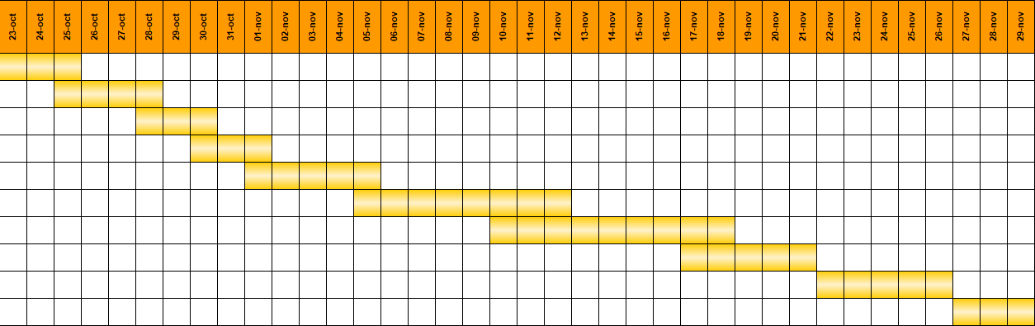

* **¿Qué necesitarías para realizar tu proyecto (materiales, equipo de cómputo, licencias de software, cursos, asesorías, etc.)?**

1. Una computadora que mínimo me permita almacenar mucha información y permita la libre instalación de programas de software libre.
2. Necesitaría investigar el como podría desarrollar el proyecto (códigos, algoritmos, diseños, escritura de código).
3. Necesitaría el conocer los códigos de otras aplicaciones para guiarme con ello y atreves de ello llevar una planeación.
4. Necesitaría un software para programar como Ubuntu, Ghydra, etc.
5. Consideraría la necesidad de contar con un profesor que me guie para darme cuenta de los errores que podría cometer y a su vez me de consejos para que se facilite de una manera correcta la realización del proyecto.
6. El tener un buen criterio para la elección de método observando y anotando las ventajas y contradicciones de cada método.
7. Curso de desarrollo de códigos.